Отчет МБОУ СОШ с.Михайловское о получении и использовании оборудования в рамках комплекса мер по модернизации системы общего образования РСО-Алания.

Древняя мудрость гласит: « Скажи мне, и я забуду. Покажи мне, - и я смогу запомнить. Позволь мне сделать самому, и это станет моим навсегда».

Современный ребёнок живёт в мире электронной культуры. Меняется и роль учителя в информационной среде: он должен стать координатором информационного потока. Следовательно, учителю необходимо владеть современными методиками преподавания и новыми образовательными технологиями, чтобы общаться на одном языке с ребёнком.
Информатизация образования в России – один из важнейших механизмов, затрагивающих все основные направления модернизации образовательной системы. Её основной задачей является эффективное использование следующих важнейших преимуществ информационно – коммуникационных технологий:
- возможность организации процесса познания;
- индивидуализация учебного процесса;
- коренное изменение организации процесса мышления и процесса познания путём смещения её в сторону системного;
- возможность построения открытой системы образования;
- создание эффективной системы управления информационно – методическим обеспечением образования.

В МБОУ СОШ с.Михайловское в ноябре 2011, марте 2012 года в рамках внедрения ФГОС было получено следующее оборудование: портативный программно-технический комплекс ученика, графические планшеты, система оценивания пользователя, магнитные доски и плакаты по изучению математики во 2-4 классах, мобильные комплексы для проведения исследований, датчики температуры, комплект оборудования для изучения окружающего мира, на сумму 785.000 рублей.
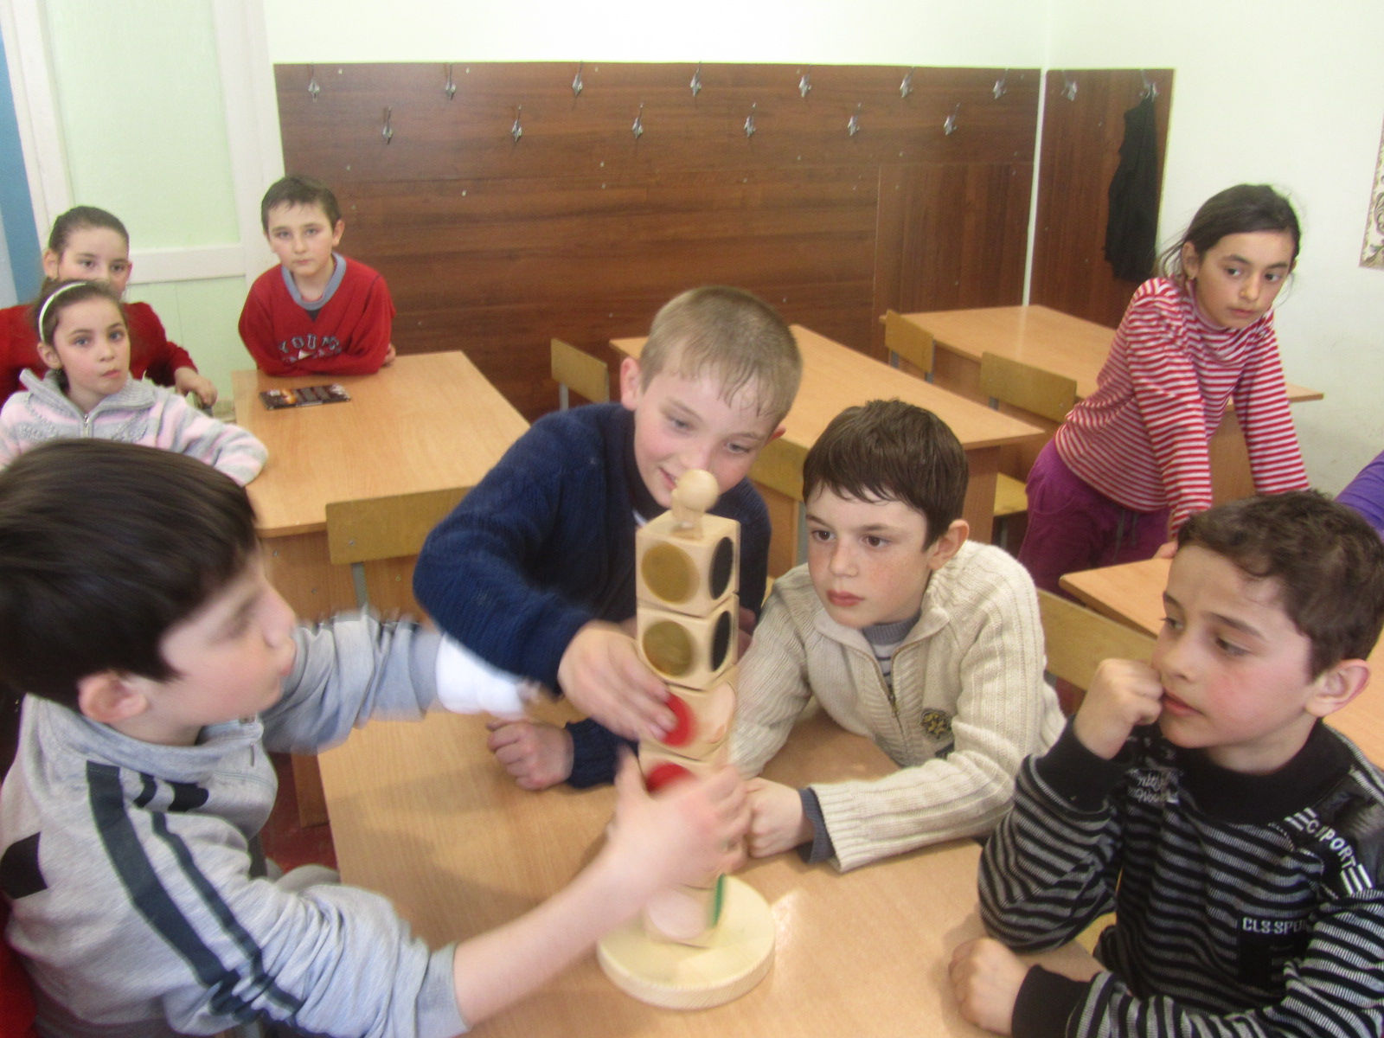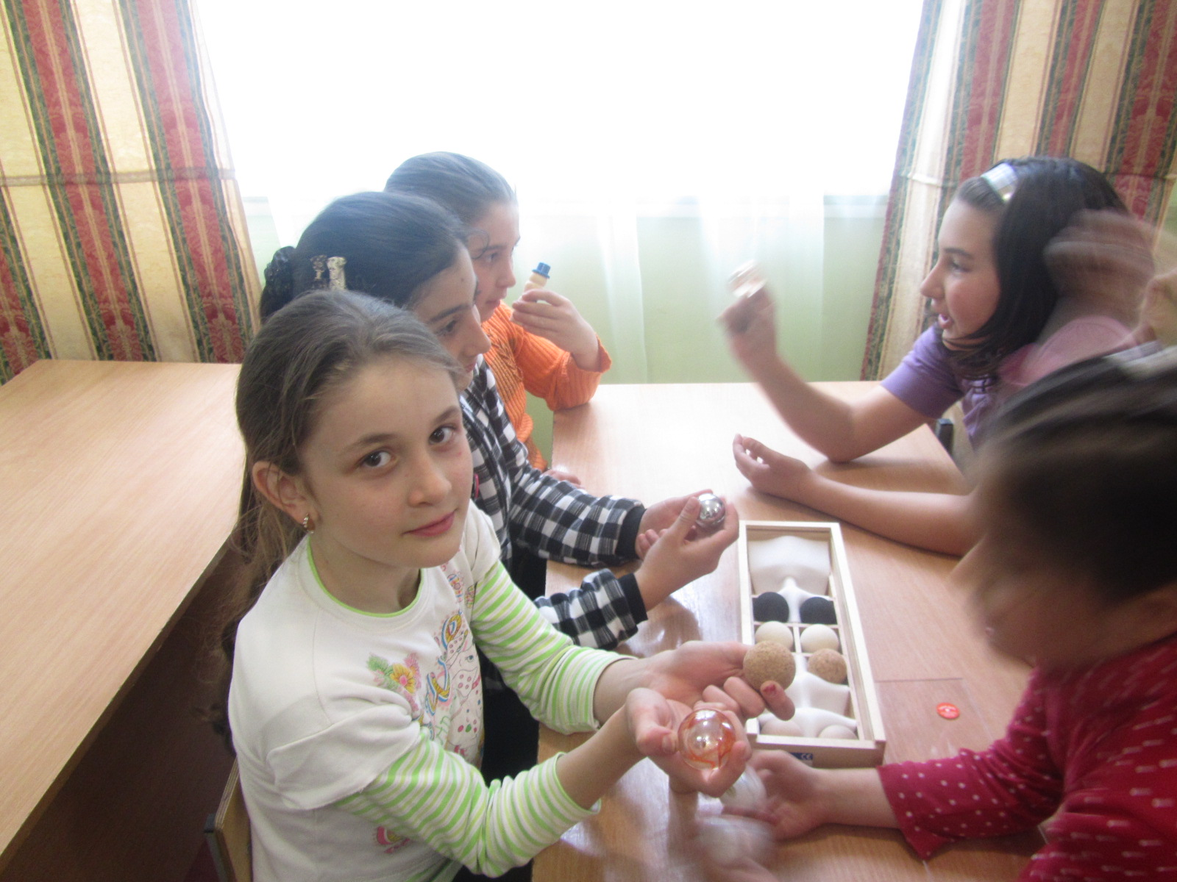

Одной из главных задач, стоящих перед учителем начальной школы, является расширение кругозора учащихся, углубление знаний об окружающем мире, активизация умственной деятельности детей, развитие речи. Бурное развитие новых информационных технологий и активное внедрение их в повседневную жизнь наложили отпечаток на развитие личности современного ребёнка. Сегодня в традиционную схему «учитель – ученик – учебник» вводится новое звено – компьютер, а в школьное сознание – компьютерное обучение. Одной из основных частей информатизации образования является использование информационных технологий в образовательных дисциплинах.
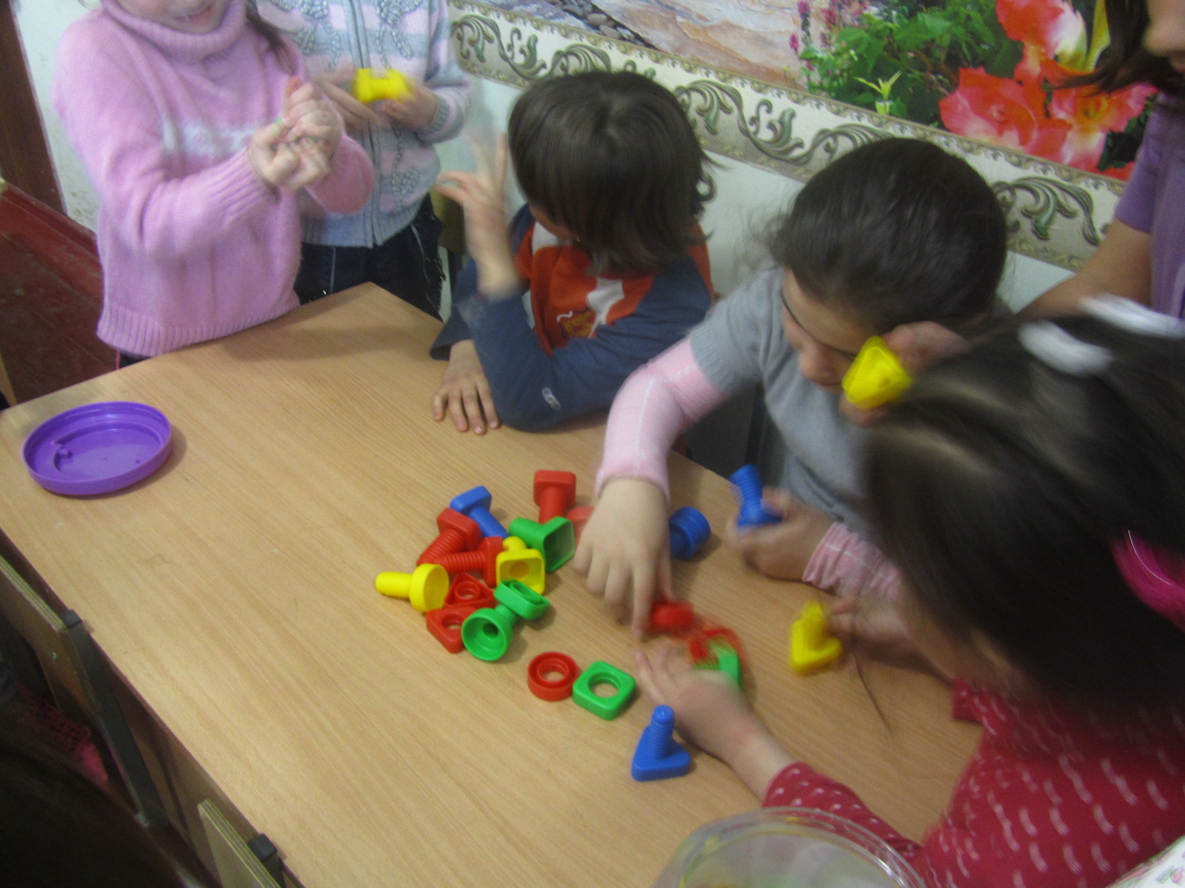
Для начальной школы это означает смену приоритетов в расстановке целей образования: одним из результатов обучения и воспитания в школе первой ступени должна стать готовность детей к овладению современными компьютерными технологиями и способность актуализировать полученную с их помощью информацию для дальнейшего самообразования. Для реализации этих целей возникает необходимость применения в практике работы учителя начальных классов разных стратегий обучения младших школьников и в первую очередь - использование информационно-коммуникационных технологий в учебно-воспитательном процессе.
Использование полученного оборудования на различных уроках в начальной школе позволяет развивать умение учащихся ориентироваться в информационных потоках окружающего мира, овладевать практическими способами работы с информацией, развивать умения, позволяющие обмениваться информацией с помощью современных технических средств.
Уроки с использованием этого оборудования позволяют сделать их более интересными, насыщенными, мобильными. Используется практически любой материал, нет необходимости готовить к уроку массу энциклопедий, репродукций, аудио-сопровождения – всё это уже заранее готово и содержится на маленьком компакт-диске.
Такие уроки особенно актуальны в начальной школе. Ученики 1-4 классов имеют наглядно-образное мышление, поэтому очень важно строить их обучение, применяя как можно больше качественного иллюстративного материала, вовлекая в процесс восприятия нового не только зрение, но и слух, эмоции, воображение.
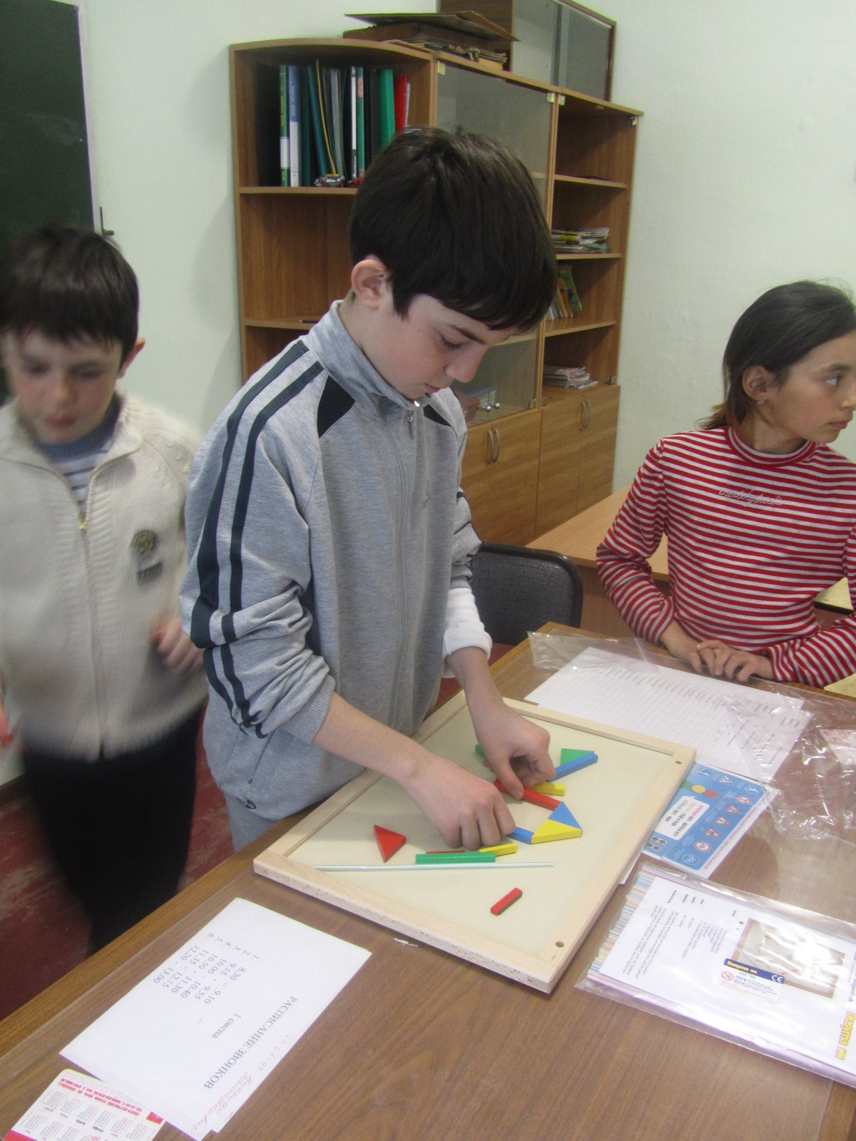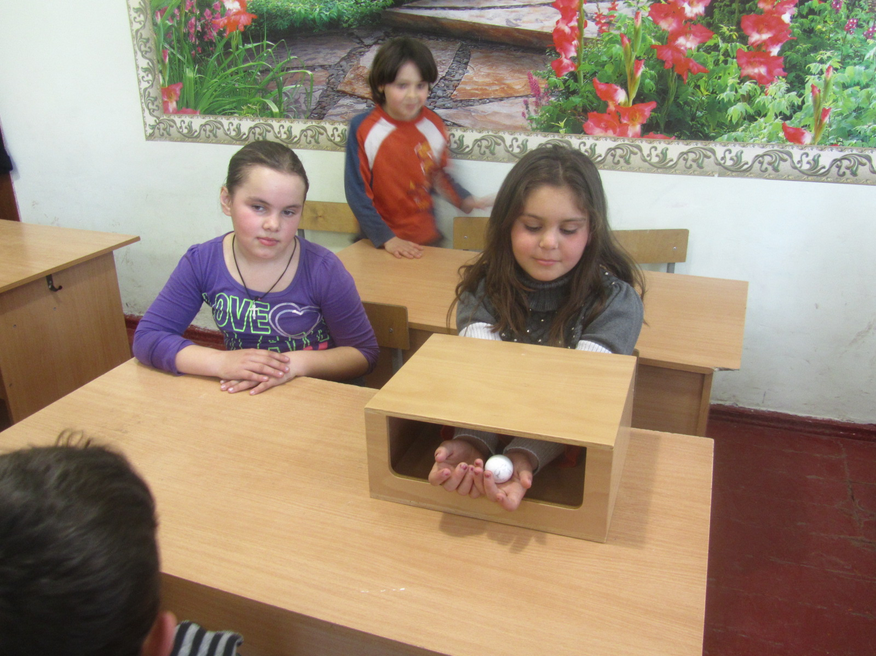
Использование портативного программно-технического комплекса ученика на различных уроках в начальной школе позволяет перейти от объяснительно-иллюстративного метода обучения к деятельностному, при котором ребенок становится активным субъектом учебного процесса. Это способствует осознанному усвоению знаний учащимися.
Организация учебного процесса в начальной школе прежде всего должна способствовать активизации познавательной сферы обучающихся, успешному усвоению учебного материала и психическому развитию ребенка.
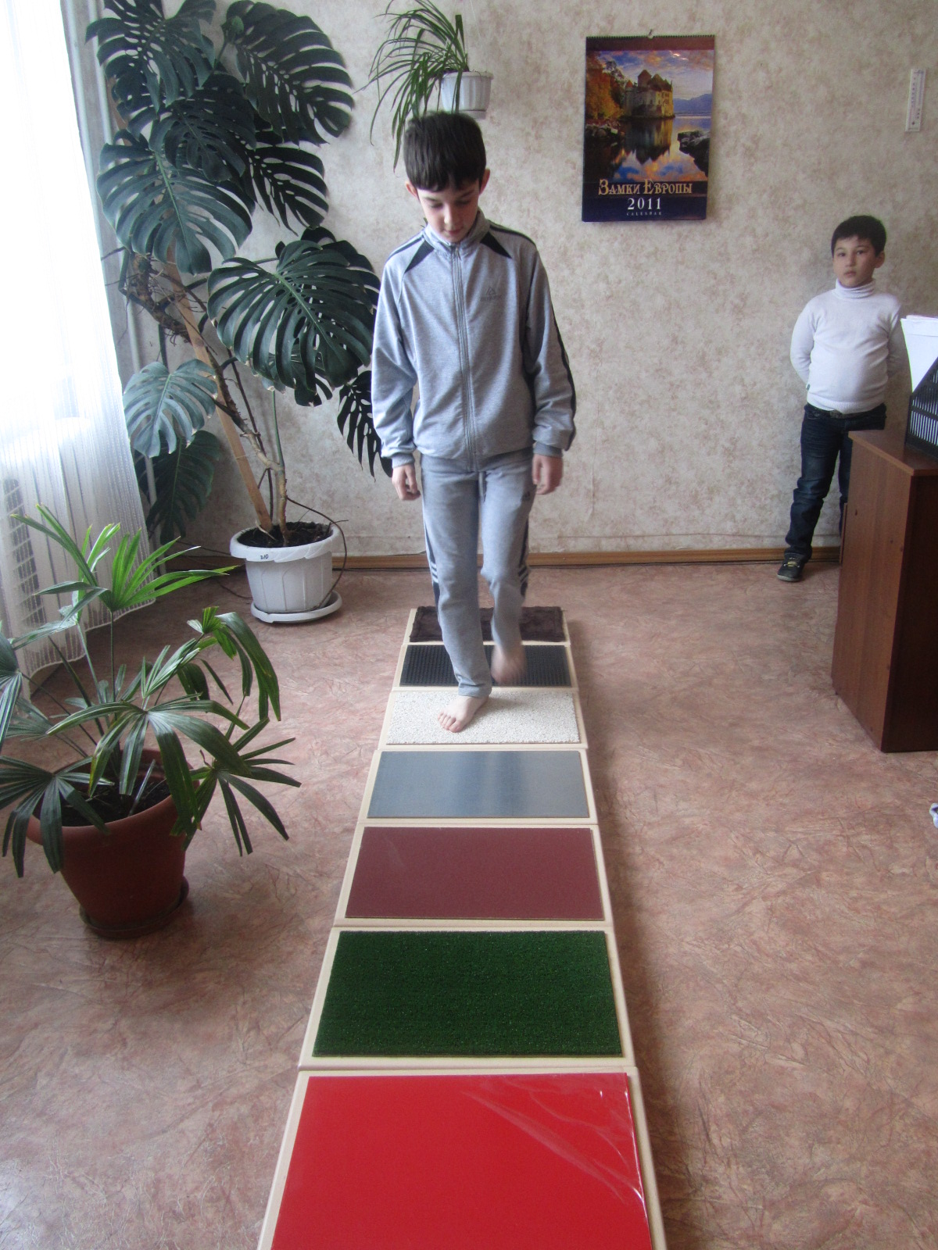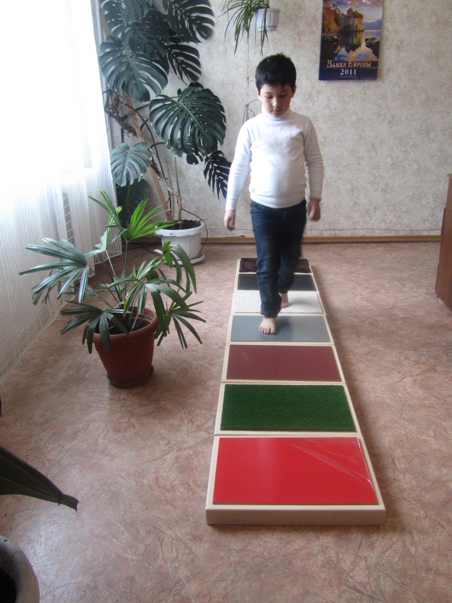
Можно с уверенностью сказать, что использование информационно-коммуникационных технологий позволяет:
- обеспечить положительную мотивацию обучения;
- проводить уроки на высоком эстетическом и эмоциональном уровне (музыка, анимация);
- обеспечить высокую степень дифференциации обучения (почти индивидуализацию);
- усовершенствовать контроль знаний;
- рационально организовать учебный процесс, повысить эффективность урока;
- формировать навыки подлинно исследовательской деятельности;
- обеспечить доступ к различным справочным системам, электронным библиотекам, другим информационным ресурсам.
С появлением в нашей школе этого оборудования учителя начальной школы получили возможность активно внедрять в жизнь наших детей новые образовательные технологии, каждый ребенок получил возможность максимально раскрыть свой творческий потенциал, стать более успешным в учебе и работе, сделать мир вокруг себя ярче.

